体演文化教学法在中文学校运用的前景
李娜

俄亥俄现代中文学校教务长

各位老师好！首先做一下自我介绍！我叫李娜，目前是俄亥俄现代中文学校的教务长，我也是在哥伦布的一所私立学校Columbus Academy教中文，今年作为俄州中文教师协会的会长也有幸为俄州中小学中文教师服务。在我工作之前，我在俄亥俄州立大学攻读外国语教育硕士，同时也特别幸运地在吴伟克老师的中文旗舰工程项目中心工作。所以，我今天特别想跟大家分享一下我对体演文化教学法的理解，以及体演文化教学法在中文学校运用的前景。

体演文化教学法的英文表述是Performed Culture Approach. 在我最初接触这个名称的时候，哦，我一看，perform，performance，就是让学生来表演对话嘛，culture，不就是教学生敲锣打鼓，包饺子嘛？但是后来我就发现这样的理解太狭隘！下面我想请各位老师来看一段视频。

各位老师，我之所以找这段影片来播放，是因为我以前的学生也出现过类似的情况。我们在教中文的时候，过多的强调要运用正确的语法，还要不厌其烦的背单词。学生一遍遍的练习invite就是请，我请你吃晚饭就是I invite you for dinner。可是结果是什么呢？学生根本不知道中文当中 “我请你吃饭”的意思是我付钱！

这让我想起吴老师曾经说过的一句话， “You don’t learn Chinese, you learn how Chinese people do!” 这句话对我的中文教学影响很大！

因为它让我意识到我们之前提到的Performed Culture Approach的culture不能仅仅局限于我们中华民族的成就文化，比如说我们向学生介绍长城，故宫，兵马俑，也不局限于我们的信息文化，中国人过春节都做什么，吃什么？更重要的是要向学生介绍我们中国人传统中日常行事的行为文化。

所以吴老师提出的体演文化教学法的教学目标就是不仅要兼顾语言结构使用的正确性（accuracy）和流利性（fluency），而且要求学生能在目的语文化环境中得体、自如地运用目的语同目的语国家的人交流！从而达到“知行合一”！

为了达到这个教学目标，我们老师就需要在课堂中为学习者创造目的语文化环境，首先就要做到全中文环境！这种教学法的中文课都分Fact 和 Act 两种，所谓Fact就是理论课，老师可以用英文答疑解惑；那Act就是实践课，要求老师提供全中文教学环境。这种FACT和ACT能够有效地使用教学时间。不仅能够确保学生理解目的语，理解为什么在特定的场合下有特定的用语，并且能够帮助学生为之后的体演课堂做好准备！

那么，我们怎么将体演文化教学法有效的运用在中文学校呢？首先， 我认为我们中文老师要通过使用Fact 和Act的方法确保在课堂上运用90％－100％的中文。听到这里，也许有的老师会说：李老师，你说得容易，中文学校一个星期就一次，一次就是一个多小时，时间紧，任务多，我哪儿有时间这么做呢？那么我下面就想向各位老师介绍一下我今年使用的flipped classroom方法。flipped classroom是目前美国学校开始流行的一种课堂教学方法。传统教学安排是学生来学校学习新内容，然后回家做练习。那么flipped classroom，就是要把颠覆这种传统教学安排，让学生在家里学习新内容，然后第二天来学校参与课堂练习！

大家看这个蓝色的图片是我给学生做的语法教学视频，我先让学生在家里看。看完之后，他们要在网上回答问题。右边的这个问题表，就是我通过google form来设计的。他们做完提交之后，我当天就可以看到学生的答案。那这样，我就可以总结了他们在家庭作业当中出现的问题，第二天上课的时候就可以有的放矢的帮助他们更好的练习，而且整堂课都是在用中文。这里有一个我学生的视频。
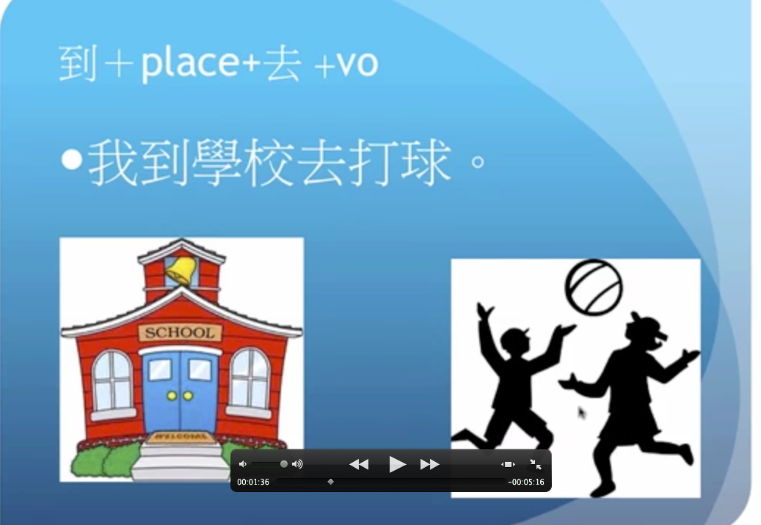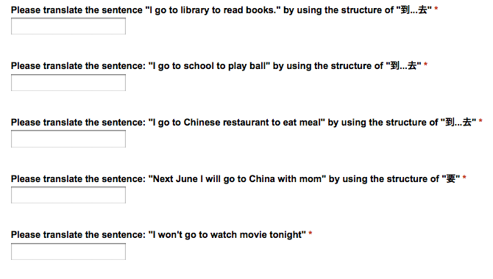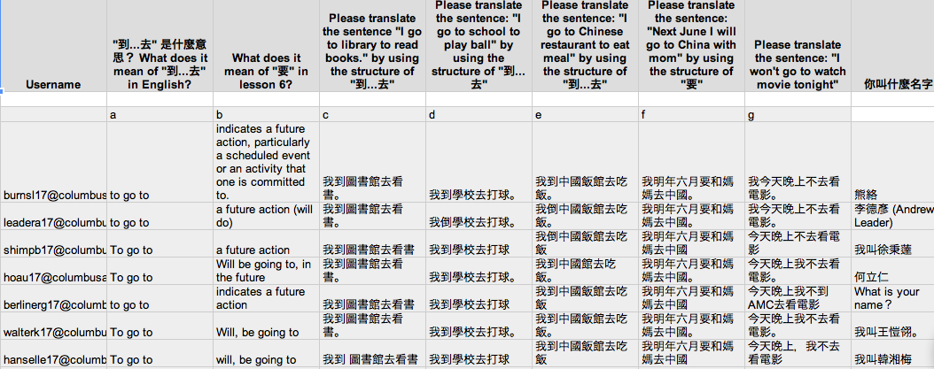

第二，我们要帮助学生通过情境轻松学中文。我们中华民族有一个优良传统就是吃苦耐劳，而且这个优良传统也影响了我们中国家长中国老师如何教育学生。死记硬背、填鸭式教学都反映了我们某些学生学习和老师教学的方式方法。练习没有错，但是这种只顾单词语法，将学习与生活社会文化脱节的单调枯燥的学习，注定是失败的！因为学生不能学以致用，不能体会到学习的乐趣,更不要说知行合一！

第三，所以呢，体演文化教学法对我们中文学校今后在设定教学大纲，教师培训方面有很大的指导意义。我们俄亥俄现代中文学校就要近水楼台先得月了。

谢谢大家！

